Чт. Июл 18th, 2024 **11:41:56 AM**



[**Новые УРОКИ**](https://newuroki.net/)

Новый сайт от проекта UROKI.NET. Конспекты уроков, классные часы, сценарии школьных праздников. Всё для учителя - всё бесплатно!

[**9 КЛАСС**](https://newuroki.net/category/konspekty-urokov-dlya-uchitelya/osnovy-bezopasnosti-i-zashhity-rodiny/9-klass-obzr/)[**ОБЗР**](https://newuroki.net/category/konspekty-urokov-dlya-uchitelya/osnovy-bezopasnosti-i-zashhity-rodiny/)

Автономное существование —

конспект урока

**Автор** [**Глеб Беломедведев**](https://newuroki.net/author/gleb/)

⬧ [ИЮЛ 18, 2024  #безопасность, #видео, #выживание, #интеллект-карта, #интересные](https://newuroki.net/tag/interesnye-fakty/)

[факты, #карта памяти, #катастрофа, #кроссворд, #ментальная карта, #облако слов, #полезные советы,](https://newuroki.net/tag/poleznye-sovety/) [#презентация](https://newuroki.net/tag/prezentaciya/)[,](https://newuroki.net/tag/poleznye-sovety/) [#ситуация](https://newuroki.net/tag/situaciya/)[,](https://newuroki.net/tag/poleznye-sovety/) [#существование](https://newuroki.net/tag/sushhestvovanie/)[,](https://newuroki.net/tag/poleznye-sovety/) [#тесты](https://newuroki.net/tag/testy/)[,](https://newuroki.net/tag/poleznye-sovety/) [#технологическая карта](https://newuroki.net/tag/tehnologicheskaya-karta/)[,](https://newuroki.net/tag/poleznye-sovety/) [#чек-лист](https://newuroki.net/tag/chek-list/), [#чрезвычайная](https://newuroki.net/tag/chrezvychajnaya/)  14 фото  Время прочтения: 42 минут(ы)

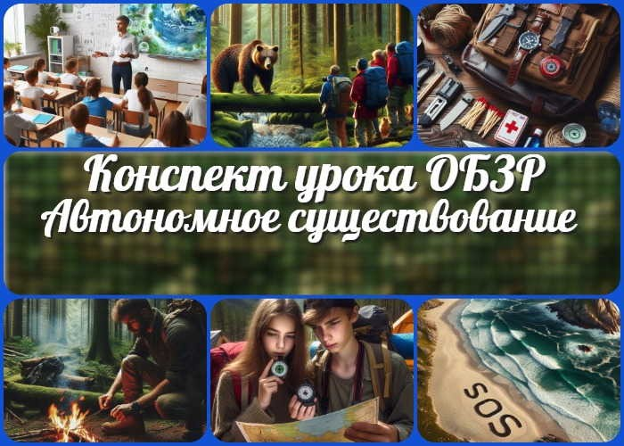

**Содержание** [Скрыть]

1. Безопасные действия при автономном существовании в природной среде — конспект урока ОБЗР
2. Вступление
3. Выберите похожие названия
4. Возраст учеников
5. Класс
6. Календарно-тематическое планирование
7. Модуль
8. УМК (Учебно-методический комплекс)
9. Учебник
10. Дата проведения
11. Длительность
12. Вид
13. Тип
14. Форма проведения
15. Цель
16. Задачи
17. Универсальные учебные действия
18. Методические приёмы
19. Предварительная работа педагога
20. Оборудование и оформление кабинета
21. Ход занятия / Ход мероприятия
    1. Организационный момент
    2. Актуализация усвоенных знаний
    3. Вступительное слово учителя 22 Основная часть
    4. Введение в тему «Безопасные действия при автономном существовании в природной среде»
    5. Особенности и опасности автономных условий
    6. Правила подготовки к автономному пребыванию в природной среде
    7. Порядок действий при автономном пребывании в природной среде
    8. Правила ориентирования на местности
    9. Способы подачи сигналов бедствия
22. Рефлексия
23. Заключение
24. Домашнее задание
25. Технологическая карта
26. Смотреть видео по теме
27. Полезные советы учителю
28. Чек-лист педагога
29. Карта памяти для учеников
30. Кроссворд
31. Тесты
32. Интересные факты для занятия
33. Интеллект-карта
34. Облако слов
35. Презентация
36. Список источников и использованной литературы

**Безопасные действия при автономном существовании в природной среде — конспект урока ОБЗР**

**Вступление**



***Уважаемые коллеги! Перед вами подробный конспект занятия по теме «Безопасные действия при автономном существовании в природной среде». Этот материал поможет вам провести увлекательное и информативное занятие, которое научит учащихся основам выживания в экстремальных условиях. Кроме конспекта, Вы найдете здесь технологическую карту, интересный кроссворд, бесплатную презентацию и тесты для закрепления знаний. Давайте вместе подготовим наших учеников***

***к возможным жизненным вызовам!***

**Выберите похожие названия**

Методическая разработка: «Выживание в дикой природе: инструкция по безопасности»

Открытый урок: «Как не потеряться в лесу: правила автономного существования» Материал для занятия: «Школа выживания: действия в экстремальных природных условиях»

Разработка внеклассного мероприятия: «Робинзоны XXI века: секреты безопасного пребывания на природе»

# Возраст учеников

14-15 лет

# Класс

[9 класс](https://newuroki.net/category/konspekty-urokov-dlya-uchitelya/osnovy-bezopasnosti-i-zashhity-rodiny/9-klass-obzr/)

# Календарно-тематическое планирование

[КТП по ОБЗР 9 класс](https://newuroki.net/konspekty-urokov-dlya-uchitelya/osnovy-bezopasnosti-i-zashhity-rodiny/ktp-po-obzr-9-klass/)

# Модуль

Модуль № 7 «Безопасность в природной среде»

# УМК (Учебно-методический комплекс)

[укажите название своего УМК по которому Вы работаете]

# Учебник

[укажите название своего учебника]

# Дата проведения

[укажите дату проведения.]

# Длительность

45 минут

# Вид

Комбинированный

# Тип

Изучение нового материала с элементами практической работы

# Форма проведения

Групповая работа с элементами дискуссии и практических заданий

# Цель

Сформировать у учащихся знания и умения по безопасному поведению при автономном существовании в природной среде

# Задачи

**Обучающая:** Познакомить учащихся с особенностями автономного существования в природе, правилами подготовки и порядком действий в таких условиях

**Развивающая:** Развивать навыки ориентирования на местности, принятия решений в экстремальных ситуациях, критического мышления

**Воспитательная:** Воспитывать ответственное отношение к собственной безопасности и безопасности окружающих, формировать чувство уверенности в своих силах

# Универсальные учебные действия

**Личностные УУД:** Формирование ответственного отношения к собственной безопасности и жизни, развитие самостоятельности и личной ответственности за свои поступки

**Регулятивные УУД:** Умение планировать свои действия в соответствии с поставленной задачей и условиями её реализации

**Познавательные УУД:** Овладение навыками смыслового чтения текстов различных стилей и жанров, умение анализировать и оценивать информацию **Коммуникативные УУД:** Умение организовывать учебное сотрудничество и совместную деятельность с учителем и сверстниками

**Метапредметные УУД:** Умение самостоятельно определять цели своего обучения, ставить и формулировать для себя новые задачи в учёбе и познавательной деятельности

# Методические приёмы

Беседа, работа с учебником, демонстрация презентации, решение ситуационных задач, практическая работа в группах

# Предварительная работа педагога

Подготовить презентацию по теме, разработать кроссворд, создать, тех.карту занятия, чек-лист педагога, карту памяти и облако слов, подготовить карточки с ситуационными задачами, собрать набор для выживания в качестве демонстрационного материала.

# Оборудование и оформление кабинета

Компьютер, проектор, экран,

карты местности, компасы,

набор для выживания (нож, спички, сигнальное зеркало, свисток, аптечка), плакаты с изображением ядовитых растений и животных

# Ход занятия / Ход мероприятия

## Организационный момент

Здравствуйте, ребята! Прошу всех встать. Дежурный, доложите об отсутствующих.

*(Дежурный докладывает)*

Спасибо, садитесь. Проверьте, пожалуйста, готовность к уроку. На столе должны быть: учебник, тетрадь, ручка, карандаш и линейка. Дежурные, пожалуйста, подготовьте проекционный экран к работе.

*(Учащиеся готовят экран)*

Благодарю. Теперь проверим внешний вид. Помните, что на уроках ОБЗР мы должны выглядеть подтянуто и аккуратно. Это дисциплинирует и настраивает на серьезный лад.

*(Преподаватель-организатор осматривает внешний вид учащихся)*

Отлично, вижу, что все готовы к занятию. Напоминаю о правилах поведения на уроке: не разговаривать, не отвлекаться, внимательно слушать и активно участвовать в обсуждениях. Вопросы задавать после того, как я закончу объяснение.

И, конечно же, прошу всех выключить мобильные телефоны или перевести их в беззвучный режим. Наш урок требует полной концентрации внимания.

Есть вопросы по организационным моментам? Нет? Тогда приступим к работе.

## Актуализация усвоенных знаний

Ребята, прежде чем мы перейдем к новой теме, давайте вспомним, о чем мы говорили на прошлом уроке. Тема была «[Правила безопасного поведения в природной среде](https://newuroki.net/konspekty-urokov-dlya-uchitelya/osnovy-bezopasnosti-i-zashhity-rodiny/bezopasnost-na-prirode-konspekt-uroka/)«. Кто может напомнить нам основные моменты?

Петров, какие виды природных чрезвычайных ситуаций мы обсуждали? Сидорова, расскажи, какие опасности могут быть связаны с дикими животными в лесу?

Иванов, какие правила безопасности нужно соблюдать при встрече со змеями? Кузнецова, назови несколько опасных насекомых и паукообразных, о которых мы говорили.

Новикова, какие ядовитые грибы и растения ты запомнила? Как их можно отличить от съедобных?

Теперь я хочу, чтобы каждый из вас за одну минуту написал в тетради три основных правила безопасного поведения в природной среде, которые мы обсуждали.



***Цитата:***

***«Чем лучше ты подготовлен, тем меньше тебе придется полагаться на везение.»***

***— Максим Баранов, 1992–н.в., российский инструктор по***

***выживанию***

Время истекло. Давайте послушаем несколько вариантов. Кто хочет поделиться своими правилами?

Отлично! Вижу, что вы хорошо усвоили материал прошлого урока. Эти знания крайне важны для вашей безопасности на природе.

Есть ли у кого-нибудь вопросы по материалу прошлого занятия, прежде чем мы перейдем к новой теме?

## Вступительное слово учителя

Ребята, сегодня мы с вами приступаем к очень важной и интересной теме. Наш урок посвящен безопасным действиям при автономном существовании в природной среде.

Представьте себе ситуацию: вы отправились в поход с друзьями, но случайно отстали от группы и заблудились. Или, например, вы летели на небольшом самолете, который совершил вынужденную посадку в безлюдной местности. Что делать в таких ситуациях? Как выжить, оказавшись один на один с дикой природой?

Сегодня мы узнаем, как подготовиться к возможным ситуациям автономного существования, какие опасности могут подстерегать человека в дикой природе, и главное – как действовать, чтобы выжить и дождаться помощи.

Мы обсудим психологические аспекты выживания, научимся ориентироваться на местности, искать воду и пищу, строить временное укрытие и подавать сигналы бедствия. Эти знания могут однажды спасти вашу жизнь или жизнь ваших близких.

Тема нашего урока звучит так: ‘Безопасные действия при автономном существовании в природной среде’. Запишите, пожалуйста, эту тему в свои тетради.

Готовы ли вы стать настоящими специалистами по выживанию? Тогда начнем наше путешествие в мир экстремальных случаев и умения выходить из них победителем!

# Основная часть

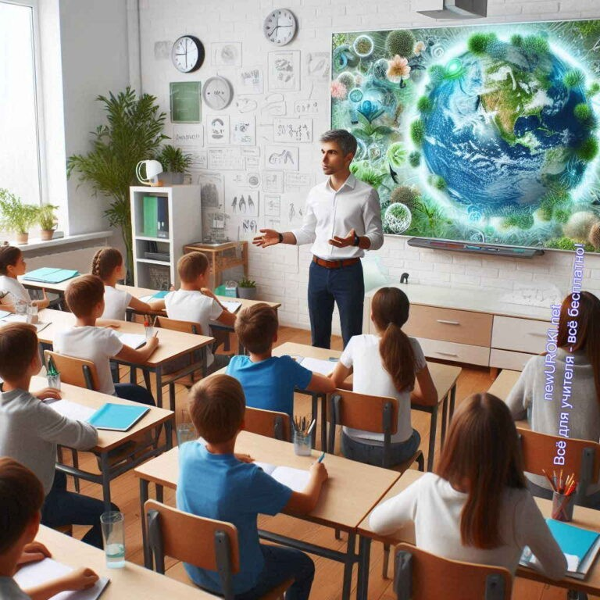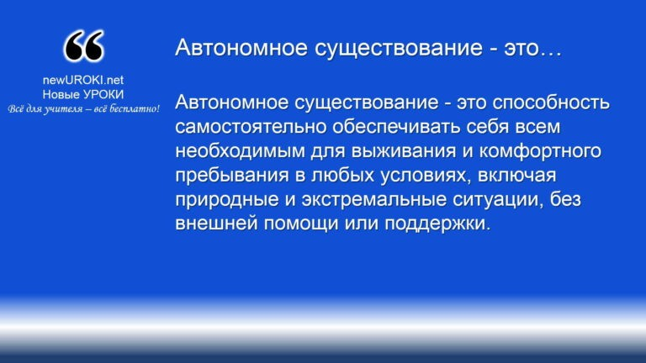



***Автономное существование — это способность самостоятельно обеспечивать себя всем необходимым для выживания и комфортного пребывания в любых условиях, включая природные и экстремальные ситуации, без внешней***

***помощи или поддержки.***

*Иллюстративное фото / newUROKI.net*

## Введение в тему «Безопасные действия при автономном существовании в природной среде»

### Определение понятия.

*Определение*

### Причины возникновения таких обстоятельств.

Существует множество причин, которые могут привести к необходимости выживания в изолированном окружающем мире. Среди них:

**Экстремальные погодные условия:** Стихийные бедствия, такие как бури, метели или наводнения, могут внезапно изолировать индивидума от цивилизации.

**Несчастные случаи в походах или путешествиях:** Потеря группы, поломка транспортного средства или травма могут привести к тому, что человек останется один на один с природой.

**Катастрофы и аварии:** Авиакатастрофы, кораблекрушения или аварии на отдалённых территориях также могут вызвать необходимость изолированного существования.

**Чрезвычайные ситуации:** Войны, стихийные бедствия или техногенные катастрофы могут вынудить людей искать убежище в лесах или горах.

### Психологические аспекты выживания в чрезвычайных условиях

Психологическое состояние играет ключевую роль в успешном выживании в дикой природе. В экстремальной обстановке стоит сохранять спокойствие и ясность ума, чтобы принимать правильные решения и не поддаваться панике.

Основные аспекты, которые необходимо учитывать:

**Стресс и страх:** Оказавшись в экстремальной ситуации, человек испытывает сильный стресс и страх. Эти эмоции могут быть парализующими, если не научиться управлять ими. Важно осознанно дышать, концентрироваться на текущих задачах и избегать необдуманных действий.

**Мотивация:** Желание выжить и вернуться к близким – мощный мотивирующий фактор. Необходимо находить в себе силы продолжать борьбу, несмотря на трудности.

**Самоконтроль и дисциплина:** Нужно соблюдать распорядок дня, ставить перед собой конкретные цели и шаг за шагом двигаться к их достижению. Это помогает сохранять контроль над ситуацией и избегать хаоса.

**Поддержание морального духа:** Позитивное мышление, вера в свои силы и возможность спасения помогают сохранять моральный дух на высоком уровне. Полезно находить время для отдыха и позитивных мыслей, даже в самых сложных условиях.

### Важность подготовки к возможным ситуациям изолированного пребывания

Подготовка к автономному выживанию – это важный этап, который может существенно повысить шансы на успешное выживание. Стоит заранее подготовиться к возможным экстремальным сценариям, обладая необходимыми знаниями и навыками:

**Теоретическая подготовка:** Знание основных принципов выживания, таких как поиск воды, разведение огня, обустройство укрытия и оказание первой помощи, существенно повышает шансы на самосохранение.

**Практическая подготовка:** Навыки ориентирования на местности, умение использовать компас и карту, знание местных растений и животных – всё это помогает быстро адаптироваться к условиям отсутствия цивилизации.

**Физическая подготовка:** Хорошая физическая форма помогает справляться с физическими нагрузками, которые неизбежны при ЧС. Регулярные тренировки и закаливание организма улучшают общую выносливость и сопротивляемость организма.

**Экипировка и снаряжение:** Наличие правильно подобранного набора для выживания – ключевой фактор. В набор должны входить: нож, спички, компас, карта, аптечка, сигнальные средства и аварийный запас еды и воды.

**Планирование:** Перед любым путешествием или походом важно составить маршрут и оставить информацию о своих планах близким. Это значительно облегчает поисково-спасательные операции в случае непредвиденного случая.

Автономное существование в природной среде – серьёзное испытание для человека, требующее не только физической подготовки, но и психологической устойчивости, знаний и навыков. Важно заранее готовиться к возможным чрезвычайным ситуациям, чтобы быть готовыми к любым жизненным вызовам и обеспечить свою безопасность и безопасность окружающих.

## Особенности и опасности автономных условий

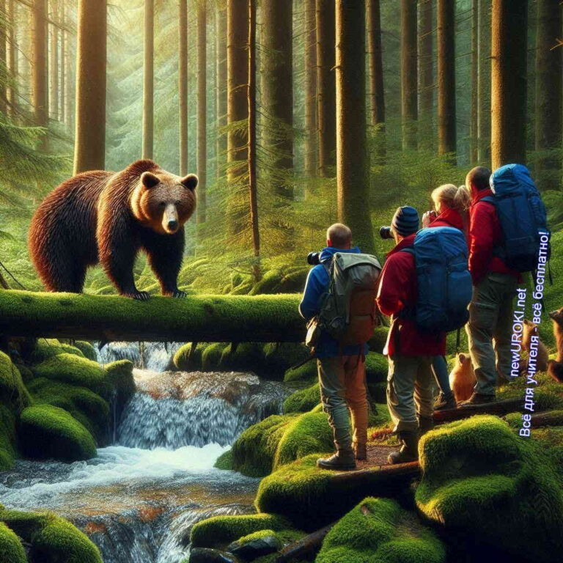

*Иллюстративное фото / newUROKI.net*

### Климатические факторы и их влияние на выживание

Климатические условия играют ключевую роль в автономном существовании в природе. Они могут значительно усложнить выживание и требуют адаптации к разным температурным и погодным условиям.

**Температурные колебания:** В экстремальных температурных условиях, как жаркие, так и холодные, тело человека подвергается стрессу. В жару велика вероятность теплового удара и обезвоживания, в то время как холодные условия приводят к обморожениям и гипотермии. Для выживания необходимо правильно подбирать одежду, обеспечивать термоизоляцию и контролировать уровень активности.

**Ветер:** Сильные ветры усиливают воздействие холодных температур, вызывая быстрое охлаждение тела, а также способны стать причиной сноса укрытия и разжигания природных пожаров.

**Осадки:** Дождь, снег и другие виды осадков осложняют разведение огня, влияют на качество укрытий и повышают риск заболоченности местности, что затрудняет передвижение.

**Уровень солнечного излучения:** Высокий уровень ультрафиолетового излучения может вызвать солнечные ожоги и тепловой удар. Стоит использовать средства защиты, такие как кремы от загара и защитные головные уборы.

### Природные опасности: дикие животные, ядовитые растения, насекомые

В автономных условиях природы человек может столкнуться с различными природными опасностями, которые требуют знаний и навыков для их избегания и

преодоления.

**Дикие животные:** В дикой природе обитают опасные животные, такие как медведи, волки, змеи и дикие кабаны. Для предотвращения нападений следует избегать оставлять пищу в доступных местах, избегать резких движений и издавать звуки, чтобы предупредить животных о своем присутствии. В случае встречи с животным важно сохранять спокойствие и не провоцировать его.

**Ядовитые растения:** Некоторые растения могут вызвать аллергические реакции или отравление при контакте или употреблении. Важно изучить местную флору и избегать контакта с незнакомыми растениями. При подготовке к походам полезно иметь при себе справочник с изображениями ядовитых растений.

**Насекомые:** Комары, клещи и другие насекомые способны быть переносчиками болезней, таких как малярия и болезнь Лайма. Использование репеллентов, защитной одежды и сеток поможет уменьшить риск укусов. Важно регулярно осматривать себя и своих спутников на наличие клещей и других насекомых.

### Риски обезвоживания и голода

Обезвоживание и голод – основные риски при изолированном существовании. Для успешного выживания необходимо правильно управлять запасами воды и пищи.

**Обезвоживание:** Вода жизненно необходима для поддержания всех функций организма. В обстоятельствах автономного существования нужно уметь находить и очищать воду. Признаки обезвоживания включают головную боль, слабость, сухость во рту и снижение мочеиспускания. Для предотвращения обезвоживания следует пить воду регулярно и избегать чрезмерной физической активности в жаркое время дня.

**Голод:** Длительное отсутствие пищи может привести к истощению и снижению умственных и физических способностей. Важно уметь находить съедобные растения и животных, а также иметь базовые навыки охоты и рыболовства. Для предотвращения голода полезно изучить местную флору и фауну, а также научиться готовить пищу в полевых условиях.

[**Стоит прочесть также: Безопасность на природе - конспект урока**](https://newuroki.net/konspekty-urokov-dlya-uchitelya/osnovy-bezopasnosti-i-zashhity-rodiny/bezopasnost-na-prirode-konspekt-uroka/)

### Опасности, связанные с ориентированием и передвижением по незнакомой местности

Незнакомая местность таит в себе множество опасностей, связанных с потерей ориентации и сложностями передвижения.

**Ориентирование:** Потеря ориентации может привести к блужданию и истощению ресурсов. Для успешного ориентирования важно уметь пользоваться компасом и картой, а также знать основные методы ориентирования по звёздам, солнцу и природным признакам. Полезно оставлять заметные метки на пути и следовать заранее разработанному маршруту.



**Перепады высот:** Горы и холмы требуют особых навыков передвижения. Требуется быть готовым к физическим нагрузкам, уметь выбирать безопасные маршруты и избегать скользких или неустойчивых участков.

**Водоёмы:** Пересечение рек и озёр — опасная ситуация. Сильное течение, холодная вода и скрытые подводные препятствия могут стать причиной несчастного случая. Перед пересечением водоёма следует тщательно оценить его безопасность и использовать подручные средства для повышения устойчивости.

**Заболоченные местности:** Болота и заболоченные участки затрудняют передвижение и способны быть причиной увязания. В таких местах важно использовать палки для проверки грунта и выбирать наиболее безопасные пути.

Особенности и опасности автономных условий требуют внимательного и осознанного подхода к выживанию. Знание природных факторов, умение распознавать опасности и правильная подготовка могут значительно повысить шансы на успешное и безопасное автономное существование в дикой природе.

## Правила подготовки к автономному пребыванию в природной среде

*Иллюстративное фото / newUROKI.net*

### Составление маршрута и информирование близких о планах

Подготовка к автономному пребыванию в природной среде начинается с тщательного планирования маршрута. Четко разработанный маршрут не только облегчает навигацию, но и значительно повышает безопасность.

**Разработка маршрута:** Первым шагом является изучение местности. Необходимо учитывать топографические особенности, наличие водоёмов, мест стоянок и укрытий, а также потенциальные опасности, такие как заболоченные участки или крутые склоны. Полезно использовать карты и навигационные приложения для создания точного маршрута с указанием ключевых точек и ориентиров.

**Информирование близких:** Обязательно нужно сообщить близким или друзьям о своих планах. Это включает предоставление подробного описания маршрута, предполагаемых мест остановок и времени возвращения. В случае непредвиденных ситуаций это позволит спасателям быстро определить местонахождение и оказать помощь.

**Планирование альтернативных маршрутов:** Необходимо иметь несколько альтернативных маршрутов на случай, если основной путь окажется непроходимым из-за погодных условий или других факторов. Это поможет избежать паники и позволит быстро найти безопасный путь.

### Подбор одежды и обуви, соответствующих условиям

Правильно подобранная одежда и обувь являются залогом комфортного и безопасного пребывания в природной среде.

**Сезонная одежда:** Одежда должна соответствовать климатическим условиям и сезону. В холодное время года важны многослойные системы, которые позволяют регулировать теплообмен и обеспечивают защиту от ветра и осадков. В жаркое время следует выбирать легкую, дышащую одежду, защищающую от солнечных ожогов.

**Защита от влаги:** Стоит иметь водонепроницаемую одежду и обувь. Промокшая одежда не только снижает комфорт, но и увеличивает риск переохлаждения.

Обувь должна быть прочной, удобной и устойчивой к влаге, а также обеспечивать хорошую поддержку и защиту ног.

**Защита от насекомых:** В районах с большим количеством насекомых полезно использовать одежду с длинными рукавами и брюками, а также применять репелленты. Сетчатые шапки и маски помогут защитить лицо от укусов.

### Формирование аварийного запаса: вода, еда, медикаменты

Автономное пребывание в природе требует тщательного планирования запасов воды, пищи и медикаментов.

**Вода:** Вода является самым важным ресурсом для выживания. Необходимо иметь запас воды, достаточный для покрытия минимальных потребностей на случай отсутствия источников. Также нужно иметь средства для очистки воды, такие как фильтры, таблетки для обеззараживания или простейшие устройства для кипячения.

**Еда:** Продукты должны быть питательными, лёгкими и долгосрочного хранения. Это могут быть сушёные фрукты, орехи, сухие пайки, консервы и энергетические батончики. Важно также знать основы добычи пищи в природных условиях, таких как рыбалка, охота и сбор съедобных растений.

**Медикаменты:** Аптечка первой помощи должна включать антисептики, бинты, пластыри, обезболивающие средства, препараты для лечения аллергических реакций, а также любые личные медикаменты. Важно регулярно проверять состояние медикаментов и пополнять запасы.

### Комплектование набора для выживания: нож, спички, компас, карта, сигнальные средства

Набор для выживания должен включать все необходимые инструменты и средства для обеспечения безопасности и комфорта.

**Нож:** Многофункциональный нож является незаменимым инструментом в дикой природе. Он используется для приготовления пищи, строительства укрытий, изготовления орудий и многого другого. Предпочтение следует отдавать ножам с прочным клинком и удобной рукояткой.

**Спички и средства для разжигания огня:** Огонь необходим для приготовления пищи, обогрева и подачи сигналов. Стоит иметь водонепроницаемые спички, зажигалки или огниво. Полезно также знать методы разжигания огня с использованием подручных средств.

**Компас и карта:** Навигационные инструменты помогают ориентироваться на местности и избегать заблудиться. Компас и карта должны быть прочными и защищёнными от влаги. Необходимо уметь читать карты и пользоваться компасом для определения направления.

**Сигнальные средства:** Сигнальные зеркала, свистки и фонари помогают привлечь внимание спасателей в случае необходимости. Яркие сигнальные огни

и устройства, такие как фальшфейеры, также полезны для обозначения своего местоположения в тёмное время суток.

##### Дополнительные рекомендации:

**Психологическая подготовка:** Психологическая устойчивость играет огромную роль в выживании. Важно быть готовым к возможным трудностям и сохранять спокойствие в критических ситуациях. Умение управлять страхом и стрессом поможет принимать правильные решения и сохранять силы.

**Навыки первой помощи:** Базовые навыки оказания первой помощи могут спасти жизнь в чрезвычайной ситуации. Рекомендуется пройти курс первой помощи и постоянно обновлять свои знания.

**Знание местных условий:** Изучение местной флоры и фауны, а также особенностей рельефа и климата поможет лучше подготовиться к автономному пребыванию. Знание о возможных опасностях и способах их избегания значительно повышает шансы на успешное выживание.

Подготовка к автономному пребыванию в природной среде требует тщательного планирования и подготовки. Знание основных правил и наличие необходимых инструментов и запасов помогут справиться с большинством возможных трудностей и обеспечить безопасность в экстремальных условиях.

**Таблица «Необходимое оборудование для выживания»**

|  |  |
| --- | --- |
| **Оборудование** | **Описание** |
| Компас | Для ориентирования на местности |
| Карта | Для планирования маршрута |
| Аптечка | Для оказания первой помощи |
| Зеркало | Для подачи сигналов бедствия |
| Нож | Для различных задач |

## Порядок действий при автономном пребывании в природной среде

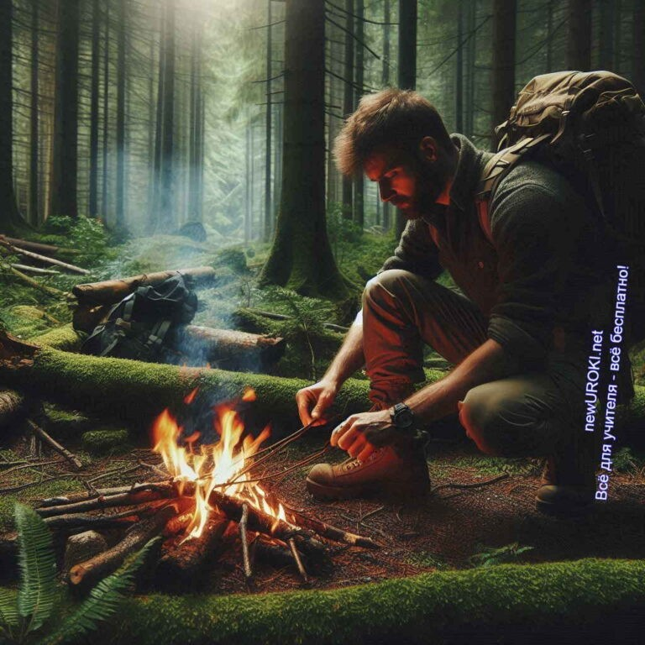

*Иллюстративное фото / newUROKI.net*

### Оценка ситуации и принятие решения о дальнейших действиях

Первый шаг в любой экстремальной ситуации – это оценка обстановки и принятие обоснованных решений. Когда человек оказывается в автономном пребывании в природной среде, ему необходимо быстро и точно оценить ситуацию, чтобы определить дальнейшие действия.

**Анализ ситуации:** Важно определить текущее местоположение, изучить окружающую местность и выявить возможные угрозы, такие как дикие животные, природные препятствия или погодные условия. Необходимо также оценить своё физическое состояние и наличие необходимых ресурсов.

**Приоритеты:** Следует расставить приоритеты: обеспечение безопасности, поиск воды и пищи, обустройство укрытия и поиск путей связи с внешним миром.

Необходимо действовать планомерно и не принимать поспешных решений, которые могут усугубить обстановку.

**Сигналы бедствия:** Если есть возможность, следует сразу подать сигнал бедствия. Используйте сигнальные зеркала, свистки, костры или другие средства, чтобы привлечь внимание спасателей.

**Планирование:** Разработайте план действий на ближайшие часы и дни. Важно учесть возможные изменения погодных условий и другие факторы, которые могут повлиять на выполнение плана.

### Поиск источников воды и пищи

Обеспечение организма водой и пищей – это один из основных аспектов выживания в природной среде. Без жидкости человек может выжить только несколько дней, поэтому

поиск её источника является первоочередной задачей.

**Поиск воды:** Она может быть найдена в реках, ручьях, озерах, а также в растительности. Следует искать следы животных, которые часто ведут к водоёмам. Важно помнить о необходимости очистки жидкости перед употреблением. Для этого можно использовать фильтры, таблетки для обеззараживания или кипячение.

**Сбор дождевой воды:** Дождевую воду можно собирать с помощью импровизированных устройств, таких как пластиковые мешки, брезент или другие водонепроницаемые материалы. Расположите их таким образом, чтобы максимизировать сбор воды.

**Поиск пищи:** В лесу или на лугу можно найти съедобные растения, ягоды, грибы и насекомых. Учитесь различать съедобные и ядовитые растения. Если вы не уверены в безопасности найденной пищи, лучше её не употреблять. Также можно ловить рыбу или мелких животных с помощью ловушек.

**Запасы пищи:** Старайтесь делать запасы пищи, если это возможно. Собранную пищу следует правильно хранить, чтобы предотвратить её порчу. Используйте естественные хранилища, такие как прохладные тени или пещеры, для хранения еды.

### Обустройство временного укрытия

Создание безопасного и комфортного укрытия – ключевой фактор для защиты от неблагоприятных погодных условий и диких животных. Оно должно быть достаточно прочным, чтобы выдержать ветер и дождь, и достаточно тёплым, чтобы защитить от холода.

**Выбор места:** Выберите безопасное место для убежища, подальше от потенциальных угроз, таких как оползни, затопления или падение деревьев. Место должно быть сухим и защищённым от ветра. Желательно выбирать местность с близким доступом к источникам воды.

**Тип укрытия:** В зависимости от наличия материалов и инструментов можно построить различные типы: шалаш, навес, пещера или укрытие из снега. Шалаши можно строить из веток и листьев, навесы – из брезента или других водонепроницаемых материалов.

**Строительство убежища:** Начните с каркаса, используя прочные ветки или деревья. Затем накройте каркас ветками с листьями или другими материалами, чтобы создать стенки и крышу. Важно обеспечить хорошую изоляцию от земли, используя сухие листья или траву.

**Обустройство внутреннего пространства:** Внутри укрытия создайте спальное место, изолированное от земли. Для этого можно использовать сухие листья,

траву или импровизированные подстилки. Расположите костер в безопасном месте, чтобы обеспечить тепло и отпугнуть диких животных.

### Сохранение физических сил и поддержание морального духа

В экстремальных условиях очень важно сохранять физические силы и поддерживать моральный дух. Психологическая устойчивость играет ключевую роль в выживании.

**Энергосбережение:** Периодически отдыхайте и распределяйте свои силы равномерно. Не следует тратить энергию на ненужные действия. Каждый шаг и каждое действие должны быть продуманными и целенаправленными.

**Питание и гидратация:** Регулярно пейте воду и принимайте пищу, даже если нет чувства голода или жажды. Это поможет поддерживать энергетический баланс организма. Важно не пропускать приёмы пищи, чтобы избежать слабости и усталости.

**Поддержание морального духа:** Важно сохранять позитивный настрой и веру в благополучный исход. Разговаривайте сами с собой, повторяйте себе, что обстановка временная и спасение близко. Найдите себе занятия, чтобы отвлечься от негативных мыслей: стройте укрытие, ищите пищу, поддерживайте костер.

**Психологические техники:** Используйте техники медитации и дыхательные упражнения для снижения уровня стресса. Визуализируйте своё спасение и успешное завершение ситуации. Помните о близких и их поддержке, что поможет укрепить дух и не сдаваться.

##### Дополнительные советы:

**Ограничение ненужных рисков:** Не рискуйте без необходимости. Каждый шаг и каждое действие должны быть обдуманными и направленными на улучшение вашей ситуации. Избегайте опасных мест и действий, которые могут привести к травмам.

**Обучение и подготовка:** Регулярно изучайте и тренируйтесь в навыках выживания. Это поможет вам чувствовать себя уверенно и подготовленно в экстремальных случаях.

**Использование природных ресурсов:** Используйте всё, что предоставляет природа, для улучшения своей ситуации. Изучайте местные растения, животных и другие ресурсы, чтобы максимально эффективно использовать их для выживания.

Эти правила помогут вам оставаться в безопасности и сохранить силы в автономных условиях. Помните, что подготовка и знания – ключ к успешному выживанию в любой экстремальной ситуации.

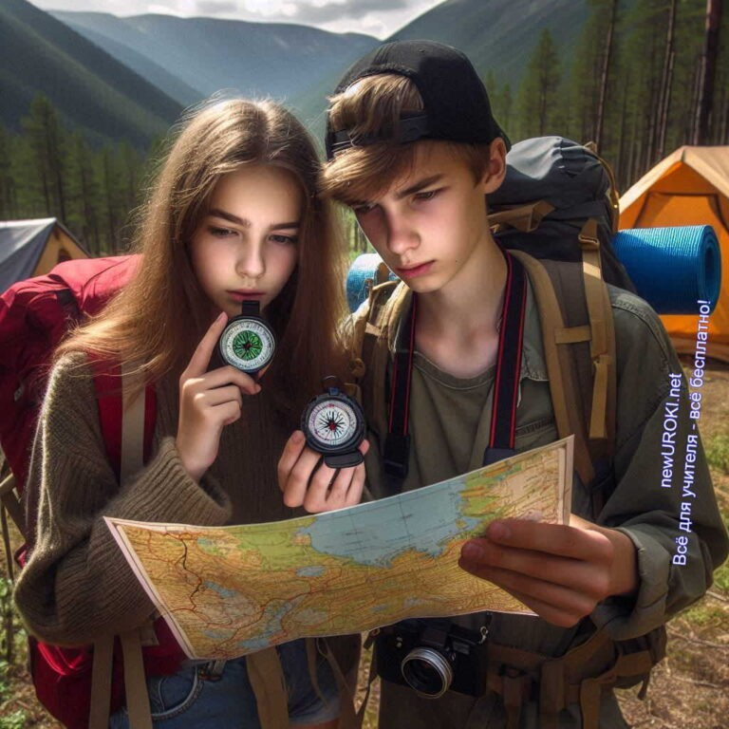

## Правила ориентирования на местности

*Иллюстративное фото / newUROKI.net*

### Определение сторон света по компасу

Компас — один из наиболее надежных и простых инструментов для ориентирования на местности. Его использование позволяет точно определить стороны света, что является основой для прокладывания маршрута и чтения карты.

**Устройство компаса:** Компас состоит из магнитной стрелки, установленной на оси, которая свободно вращается. Один конец стрелки окрашен в красный цвет и всегда указывает на север. Корпус компаса обычно имеет шкалу, которая помогает определить направления.

**Правильное использование компаса:** Для правильного определения сторон света необходимо держать компас на ровной поверхности и подождать, пока стрелка стабилизируется. Затем нужно повернуть корпус компаса так, чтобы красная стрелка совпала с отметкой «Север». После этого можно определить все остальные стороны света.

**Определение азимута:** Азимут — это угол между северным направлением и направлением на выбранный объект. Для его определения нужно совместить стрелку компаса с отметкой «Север», а затем, не двигая корпус компаса, повернуть его так, чтобы объект оказался на линии с текущим направлением. Число на шкале напротив стрелки покажет азимут в градусах.

### Ориентирование по солнцу, звездам и местным признакам

В условиях отсутствия компаса можно использовать природные ориентиры для определения сторон света и ориентирования на местности.

##### Ориентирование по солнцу:

Утром: В восточных странах солнце встает на востоке и движется к западу. Если встать лицом к восходящему солнцу, то север будет слева, юг — справа, а запад — сзади.

Полдень: В полдень солнце находится на юге (в северном полушарии). Тень, отбрасываемая предметами, будет указывать на север.

Вечером: Вечером солнце заходит на западе. Если встать лицом к заходящему солнцу, то север будет справа, юг — слева, а восток — сзади.

##### Ориентирование по звездам:

Полярная звезда: Полярная звезда всегда указывает на север. Она находится в конце ручки Малой Медведицы. Чтобы найти Полярную звезду, нужно провести линию от двух крайних звезд ковша Большой Медведицы. Эта линия укажет прямо на Полярную звезду.

Созвездие Орион: В созвездии Ориона три звезды, образующие пояс, всегда указывают на восток и запад. Левее Ориона (если смотреть на юг) находится яркая звезда Сириус, которая указывает на юг.

[**Стоит прочесть также: КТП по ОБЗР 8 класс**](https://newuroki.net/konspekty-urokov-dlya-uchitelya/osnovy-bezopasnosti-i-zashhity-rodiny/ktp-po-obzr-8-klass/)

##### Местные признаки:

Растительность: На северной стороне деревьев и камней растет больше мха и лишайников. Листья деревьев и кустарников обычно гуще и больше на южной стороне. Муравейники: Муравейники строятся на южной стороне деревьев и пней, так как там теплее.

Снег и лед: В холодное время года снег и лед тают быстрее с южной стороны холмов и зданий.

### Чтение карты и соотнесение ее с окружающей местностью

Карта — это уменьшенное изображение местности с условными обозначениями. Умение её читать и соотносить её с реальной местностью является ключевым навыком для успешного ориентирования.

**Типы карт:** Существуют различные типы: топографические, туристические, дорожные и т.д. Топографические карты наиболее подробны и показывают рельеф местности, водоемы, леса, дороги и другие объекты.

**Условные обозначения:** На карте используются различные символы и знаки для обозначения объектов. Легенда карты помогает понять, что обозначает каждый символ. Например, голубые линии и пятна указывают на водоемы, зеленые — на леса, черные линии — на дороги.

**Чтение карты:** Начните с определения своего текущего местоположения. Используйте известные объекты и ориентиры на схеме, чтобы понять, где вы находитесь. Затем определите направление на карте, используя компас или другие ориентиры.

**Соотнесение карты с местностью:** Важно уметь соотносить изображение на бумаге с реальной местностью. Для этого найдите на карте известные ориентиры и сопоставьте их с тем, что видите вокруг. Это поможет понять, где вы находитесь и куда следует двигаться.

### Прокладывание маршрута движения с учетом особенностей рельефа

Правильное прокладывание маршрута с учетом рельефа местности позволяет избежать опасностей и оптимизировать время и усилия.

**Изучение рельефа:** Топографические атласы показывают высоты и формы рельефа с помощью горизонталей. Чем ближе горизонтали друг к другу, тем круче склон. Холмы, долины, овраги и горы показаны на нём различными способами.

**Выбор маршрута:** При планировании маршрута избегайте крутых склонов, болотистых мест и густых лесов. Следует искать наиболее прямые и безопасные пути, избегая участков с опасными природными явлениями.

**Обход препятствий:** В случае наличия непроходимых участков, таких как густые заросли или глубокие овраги, прокладывайте обходные пути. Помните, что иногда лучше потратить больше времени на обход препятствия, чем рисковать безопасностью.

**Маркировка маршрута:** При необходимости маркируйте маршрут с помощью временных знаков, таких как ленты на деревьях или камни, сложенные в кучи. Это поможет вам вернуться по тому же пути, если потребуется.

**Использование GPS:** Если у вас есть GPS-навигатор, используйте его для более точного определения координат и прокладывания маршрута. Однако всегда имейте при себе бумажную карту и компас на случай, если электронные устройства выйдут из строя.

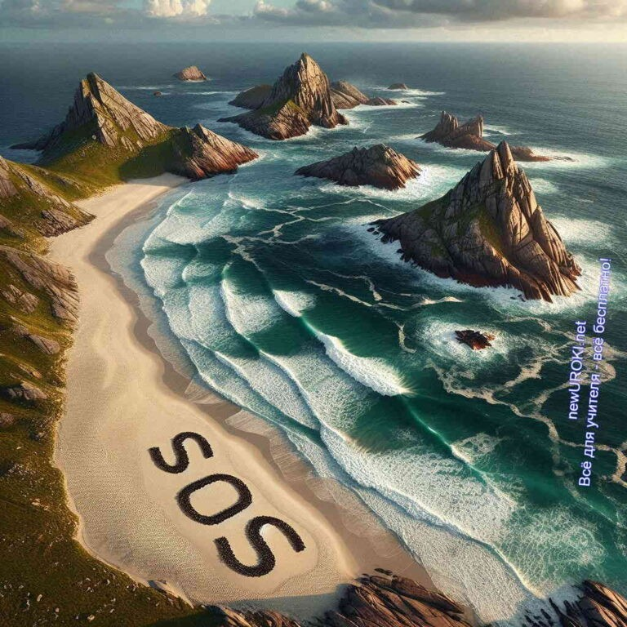

Умение ориентироваться на местности — жизненно важный навык, который может спасти жизнь в экстремальных условиях. Регулярная практика и изучение теоретических основ помогут вам чувствовать себя уверенно и безопасно в любой ситуации.

## Способы подачи сигналов бедствия

*Иллюстративное фото / newUROKI.net*

### Международные сигналы бедствия

Международные сигналы бедствия являются общепринятыми способами привлечения внимания спасателей и других людей. Они используются для обозначения того, что человеку требуется помощь.

**SOS:** Самый известный международный сигнал бедствия — это «SOS», который может быть подан различными способами: при помощи азбуки Морзе, световыми или звуковыми сигналами. В азбуке Морзе это выглядит как три коротких, три длинных и три коротких сигнала ( ). Этот знак легко распознается и

интерпретируется как просьба о помощи.

**Треугольник из трех костров:** В дикой природе один из способов привлечения внимания — это разведение трех костров, расположенных в виде треугольника. Костры должны быть видны издалека и располагаться на равном расстоянии друг от друга. Он воспринимается как бедствие и привлекает внимание спасателей.

**Флажковая сигнализация:** Использование флагов для подачи сигналов катастрофы также является эффективным способом. Например, поднятие флага с яркими цветами или контрастными полосами может сигнализировать о проблеме. Некоторые международные морские флаги, такие как флаг с черной квадратной и круглой фигурой на белом фоне, обозначают бедствие.

### Использование огня и дыма для подачи знаков бедствия

Огонь и дым — одни из наиболее заметных и эффективных способов подачи знаков бедствия, особенно в условиях дикой природы.

**Костры:** Разведение костров в стратегически важных местах, таких как вершины холмов или открытые поляны, помогает привлечь внимание. Важно поддерживать костры, чтобы они не затухали, и добавлять в них зеленые ветки или траву для создания густого дыма. Дым, особенно белый или серый, хорошо заметен издалека.

**Факелы и свечи:** В ночное время использование факелов или больших свечей также помогает привлечь внимание. Факелы можно сделать из подручных материалов, таких как тряпки, пропитанные маслом или жиром, и намотанные на палки.

**Сигнальные огни:** Если у вас есть сигнальные ракеты или другие сигнальные огни, используйте их для подачи сигналов беды. Они видны на значительных расстояниях и привлекают внимание благодаря ярким вспышкам и звукам.

### Звуковые сигналы: свисток, выстрелы, голос

Звуковые предупреждения также эффективны для привлечения внимания спасателей или проходящих мимо людей.

**Свисток:** Свисток — компактное и громкое устройство, которое можно использовать для подачи звука. Международный сигнал бедствия при помощи свистка состоит из трех коротких свистов, которые повторяются через короткие промежутки времени.

**Выстрелы:** Если у вас есть огнестрельное оружие, использование выстрелов также может быть эффективным способом подачи сигнала. Стандартный сигнал состоит из трех выстрелов, произведенных с интервалом в несколько секунд. Это легко распознаваемый символ бедствия.

**Голос:** В условиях, когда у вас нет специальных устройств, можно использовать громкий крик или повторяющиеся звуки, такие как «помогите» или «эй». Важно делать паузы между криками, чтобы услышать возможный ответ.

### Сигнализация с помощью зеркала или других отражающих предметов

Использование отражающих предметов для подачи внимания эффективно в солнечную погоду и на открытых пространствах.

**Зеркало:** Одним из самых эффективных способов подачи сообщения бедствия является использование зеркала. Отражая солнечные лучи в направлении потенциальных спасателей, можно подавать видимые на большие расстояния световые сигналы. Для этого нужно направить зеркало на солнце, а затем отражение на цель, слегка поворачивая зеркало.

**Металлические предметы:** Если у вас нет зеркала, можно использовать другие блестящие металлические предметы, такие как крышки от банок, фольгу или любые другие гладкие поверхности. Они также могут эффективно отражать солнечный свет и привлекать внимание.

**Стеклянные предметы:** В условиях дикой природы можно использовать стеклянные предметы, такие как бутылки или осколки стекла, для создания отражения и подачи световых сообщений.

### Создание знаков на земле, видимых с воздуха

Для того чтобы сигналы катастрофы были заметны с воздуха, можно использовать различные методы создания больших и контрастных знаков на земле.

**Надписи:** Одним из наиболее распространенных способов подачи сигналов бедствия является создание больших надписей, таких как «SOS» или «HELP», на открытых участках земли. Эти надписи можно сделать из подручных материалов, таких как камни, ветки, или просто вытаптывая высокую траву.

**Контрастные материалы:** Для повышения видимости знаков важно использовать контрастные материалы. Например, белые камни на темной земле или темные ветки на светлом фоне создадут хорошо заметные знаки.

**Формы и символы:** Можно создавать различные формы и символы, такие как стрелки, указывающие направление, или круги, которые легко распознаются с воздуха. Чем больше и контрастнее знак, тем выше вероятность, что его заметят спасатели.

**Освещенные знаки:** В ночное время можно использовать светящиеся материалы, такие как фонари, свечи или костры, для создания знаков на земле. Они будут заметны с воздуха и помогут привлечь внимание в темное время суток.

Эффективные сигналы бедствия и знание методов их подачи играют важную роль в выживании в экстремальных условиях. Правильное применение этих навыков может

значительно повысить шансы на спасение и минимизировать риски в чрезвычайных ситуациях.



# Рефлексия

Важным этапом любого урока является его [рефлексия](https://newuroki.net/kopilka-uchitelja/refleksiya/) — момент, когда учащиеся сознательно оценивают и анализируют свои действия, понимают полученные знания и опыт, а также осознают свои эмоции и впечатления от урока.

На данном этапе учащиеся имеют возможность взглянуть на собственное взаимодействие с темой «Безопасные действия при автономном существовании в природной среде». Они могут задуматься над тем, насколько готовы справиться с экстремальными условиями, о которых мы говорили сегодня. Каждый из вас, дорогие учащиеся, смог задействовать свои знания и навыки в планировании безопасного пребывания в дикой природе.

##### Прошу вас поделиться своими мыслями:

Что для вас оказалось самым важным аспектом урока?

Какие знания вы считаете наиболее полезными для себя лично? В чем вы уверены, а что бы хотели изучить более детально?

Какие трудности вы испытываете при представлении ситуаций автономного существования?

Рефлексия поможет вам закрепить полученную информацию и подготовиться к тому, чтобы в будущем быть максимально готовыми к экстремальным ситуациям.

# Заключение

*Учителя шутят*

Дорогие учащиеся!

Сегодняшнее занятие посвящено важной теме — безопасным действиям при автономном существовании в природной среде. Мы рассмотрели различные аспекты подготовки и поведения в экстремальных условиях, которые могут пригодиться вам не только в приключениях на природе, но и в повседневной жизни.



Вы узнали о том, как оценивать ситуацию, ориентироваться на местности, обеспечивать себя водой и пищей, создавать сигналы бедствия и многое другое. Все эти знания и навыки помогут вам быть самостоятельными и уверенными в различных жизненных ситуациях.

Не забывайте, что подготовка — это ключ к успеху. Чем лучше вы освоите принципы безопасности и выживания, тем безопаснее и увереннее вы будете чувствовать себя в любых условиях. Верьте в свои силы, продолжайте изучать и совершенствовать свои навыки.

Будьте готовы к вызовам жизни и помните, что каждый шаг к самостоятельности делает вас сильнее и умнее. Спасибо за внимание и активное участие в уроке!

Желаю вам всегда быть подготовленными к приключениям и знать, как сохранить спокойствие и решительность в любых обстоятельствах.

[**Домашнее задание**](https://newuroki.net/kopilka-uchitelja/domashnee-zadanie/)

*Ученики шутят*

1. Составить личный план подготовки к походу, включая список необходимого снаряжения
2. Подготовить краткое сообщение об одном из способов ориентирования на местности
3. Решить ситуационную задачу из учебника (указать страницу и номер задания)

# Технологическая карта

[Скачать бесплатно технологическую карту урока по теме: «Безопасные действия при автономном существовании в природной среде»](https://newuroki.net/wp-content/uploads/2024/07/tehnologicheskaja-karta-avtonomnoe-sushhestvovanie-konspekt-uroka.docx)

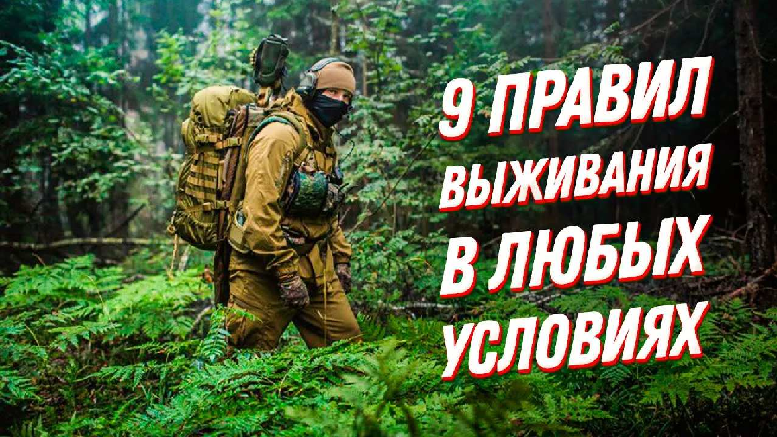

# Смотреть видео по теме

[, без которых НЕ ПОЛУЧИТСЯ выжить в л…](https://www.youtube.com/watch?v=pU6M32fEQY8)

[правил](https://www.youtube.com/watch?v=pU6M32fEQY8)

[9](https://www.youtube.com/watch?v=pU6M32fEQY8)

# Полезные советы учителю

[Скачать бесплатно 5 полезных советов для проведения урока основ безопасности и защиты Родины по теме: «Безопасные действия при автономном существовании в природной среде» в формате Ворд](https://newuroki.net/wp-content/uploads/2024/07/poleznye-sovety-avtonomnoe-sushhestvovanie-konspekt-uroka.docx)

# Чек-лист педагога

[Скачать бесплатно чек-лист для проведения урока ОБЗР по теме: «Безопасные действия при автономном существовании в природной среде» в формате Word](https://newuroki.net/wp-content/uploads/2024/07/chek-list-pedagoga-avtonomnoe-sushhestvovanie-konspekt-uroka.docx)

[Чек-лист для учителя — это](https://newuroki.net/kopilka-uchitelja/chek-list-uroka/) инструмент педагогической поддержки, представляющий собой структурированный перечень задач, шагов и критериев, необходимых для успешного планирования, подготовки и проведения урока или мероприятия.

# Карта памяти для учеников

[Скачать бесплатно карту памяти для учеников 9 класса по ОБЗР по теме: «Безопасные действия при автономном существовании в природной среде» в формате Ворд](https://newuroki.net/wp-content/uploads/2024/07/karta-pamjati-avtonomnoe-sushhestvovanie-konspekt-uroka.docx)

Карта памяти — это методический инструмент, который помогает учащимся структурировать и запоминать ключевую информацию по определенной теме.

# Кроссворд



*Кроссворд*

[Скачать бесплатно кроссворд на урок ОБЗР в 9 классе по теме: «Безопасные действия при автономном существовании в природной среде» в формате WORD](https://newuroki.net/wp-content/uploads/2024/07/krossvord-avtonomnoe-sushhestvovanie-konspekt-uroka.docx)

# Тесты

Что следует сделать в первую очередь, оказавшись в ситуации вынужденной изоляции?

а) Найти источник воды б) Оценить обстановку в) Разжечь костер Правильный ответ: б

Какой из перечисленных предметов наименее важен для выживания? а) Нож

б) Спички

в) Фотоаппарат Правильный ответ: в

Как определить стороны света без компаса? а) По мху на деревьях

б) По направлению ветра в) По цвету листьев Правильный ответ: а

Какой сигнал бедствия является международным? а) SOS

б) HELP

в) MAYDAY

Правильный ответ: а

Сколько времени человек может прожить без воды? а) 2-3 дня

б) 5-7 дней

в) 10-14 дней Правильный ответ: а

Какое правило безопасности при разведении костра самое важное? а) Использовать только сухие дрова

б) Не оставлять огонь без присмотра в) Разводить костер на открытом месте Правильный ответ: б

Какой способ очистки воды наиболее эффективен? а) Фильтрация через ткань

б) Кипячение в) Отстаивание

Правильный ответ: б

Что НЕ следует делать при встрече с диким животным? а) Медленно отступать

б) Кричать и махать руками в) Сохранять спокойствие Правильный ответ: б

Какой тип временного укрытия наиболее эффективен в холодную погоду? а) Шалаш

б) Навес

в) Снежная пещера Правильный ответ: в

Какой метод подачи сигнала бедствия наиболее эффективен днем? а) Костер

б) Свисток

в) Сигнальное зеркало Правильный ответ: в

# Интересные факты для занятия

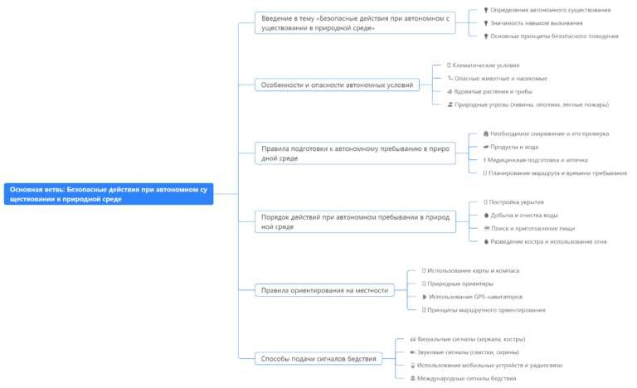

##### Интересный факт 1:

В экстремальных ситуациях люди могут есть насекомых для выживания. Например, термиты богаты белком и жирами, а их королева содержит много питательных веществ. Некоторые выжившие в джунглях утверждают, что термиты на вкус напоминают мятную жвачку!

##### Интересный факт 2:

Самая длительная зарегистрированная история выживания в изоляции принадлежит Сальвадору Альваренге, рыбаку из Мексики. Он провел 438 дней, дрейфуя в небольшой лодке по Тихому океану, питаясь рыбой, черепахами и птицами, прежде чем его спасли в 2014 году.

##### Интересный факт 3:

В ситуациях вынужденной изоляции человеческий организм может адаптироваться к нехватке пищи, переходя в режим «экономии энергии». При этом замедляется обмен веществ, снижается температура тела, и организм начинает более эффективно использовать имеющиеся ресурсы, что позволяет выжить дольше без еды.

# Интеллект-карта

*Ментальная карта (интеллект-карта, mind map)*

[Ментальная карта (интеллект-карта, mind map)](https://newuroki.net/kopilka-uchitelja/intellekt-karta-na-uroke/) — это графический способ структурирования информации, где основная тема находится в центре, а связанные идеи и концепции отходят от неё в виде ветвей. Это помогает лучше понять и запомнить материал.

# Облако слов

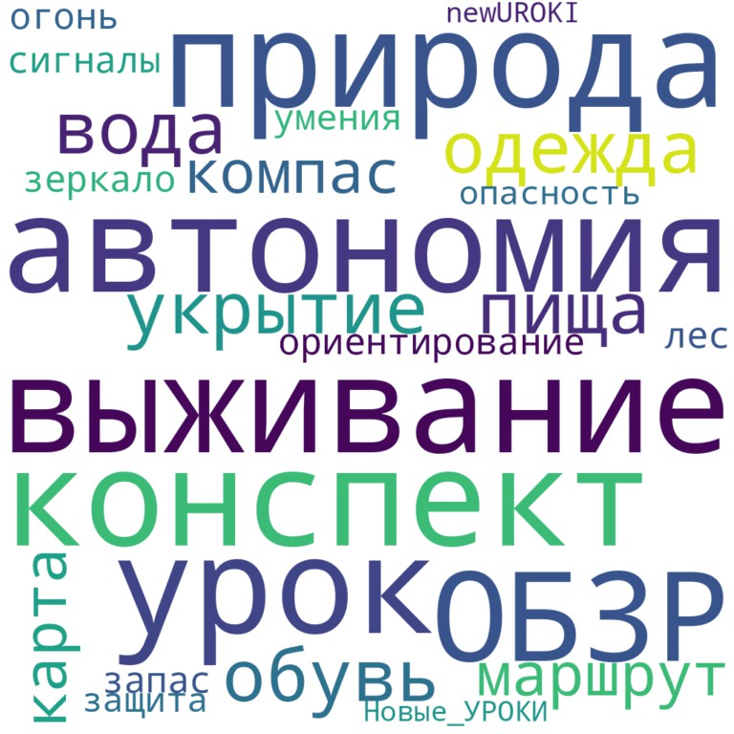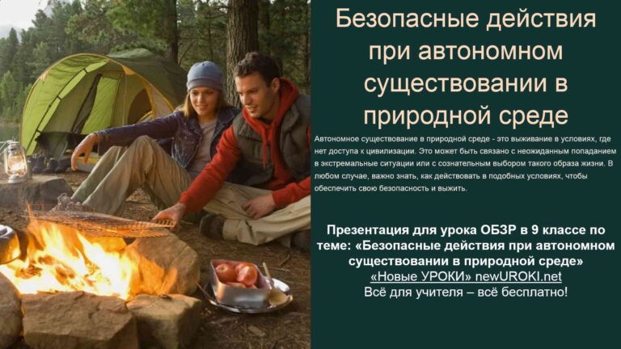

*Облако слов*

[Облако слов](https://newuroki.net/kopilka-uchitelja/oblako-slov-na-uroke/) — удобный инструмент на занятии: помогает активизировать знания, подсказывает, служит наглядным материалом и опорой для учащихся разных возрастов и предметов.

# Презентация

*Презентация*

[Скачать бесплатно презентацию на урок ОБЗР в 9 классе по теме: «Безопасные действия при автономном существовании в природной среде» в формате PowerPoint](https://newuroki.net/wp-content/uploads/2024/07/prezentacija-avtonomnoe-sushhestvovanie-konspekt-uroka.pptx)

# Список источников и использованной литературы

1. Андреев И.П., «Основы безопасности и выживания». Издательство «Сириус», Санкт-Петербург, 2004. 220 страниц.
2. Запонин А.В., «Ориентирование на местности: Теория и практика». Издательство

«Геопресс», Москва, 2001. 176 страниц.

1. Романишин В.М., «Методы защиты и сигнализации». Издательство «НГУТПА», Екатеринбург, 1998. 190 страниц.



1. Кузнецов П.Л., «Обучение навыкам выживания». Издательство «Дроус», Новосибирск, 2002. 204 страницы.
2. Эваркевич С.Н., «Руководство по выживанию для подростков». Издательство

«ПТК», Казань, 2005. 150 страниц.

 **0 НРАВИТСЯ**

 **0 НЕ НРАВИТСЯ**

50% Нравится

Или

50% Не нравится

Скачали? Сделайте добро в один клик! Поделитесь образованием с друзьями! Расскажите о нас!

− **Слова ассоциации (тезаурус) к уроку:** жизнь, остров, борьба, человек, смерть, голод, пустыня, война, условия, джунгли, бороться, живой, испытание, экстрим

 При использовании этого материала в Интернете (сайты, соц.сети, группы и т.д.) требуется обязательная прямая ссылка на сайт newUROKI.net. Читайте "Условия использования материалов сайта"

[**Безопасность на природе —**](https://newuroki.net/konspekty-urokov-dlya-uchitelya/osnovy-bezopasnosti-i-zashhity-rodiny/bezopasnost-na-prirode-konspekt-uroka/)

[**конспект урока** ](https://newuroki.net/konspekty-urokov-dlya-uchitelya/osnovy-bezopasnosti-i-zashhity-rodiny/bezopasnost-na-prirode-konspekt-uroka/)



**Автор** [**Глеб Беломедведев**](https://newuroki.net/author/gleb/)

**Глеб Беломедведев** - постоянный автор и эксперт newUROKI.net, чья биография олицетворяет трудолюбие, настойчивость в достижении целей и экспертность. Он обладает высшим образованием и имеет более 5 лет опыта преподавания в школе. В течение последних 18 лет он также успешно работает в ИТ-секторе. Глеб владеет уникальными навыками написания авторских конспектов уроков, составления

сценариев школьных праздников, разработки мероприятий и создания

классных часов в школе. Его талант и энтузиазм делают его неотъемлемой частью команды и надежным источником вдохновения для других.

**ПОХОЖИЕ УРОКИ**

[**Безопасность на природе — конспект урока**](https://newuroki.net/konspekty-urokov-dlya-uchitelya/osnovy-bezopasnosti-i-zashhity-rodiny/bezopasnost-na-prirode-konspekt-uroka/)



[**КТП по ОБЗР 9 класс**](https://newuroki.net/konspekty-urokov-dlya-uchitelya/osnovy-bezopasnosti-i-zashhity-rodiny/ktp-po-obzr-9-klass/)

[**Защита Отечества — конспект урока**](https://newuroki.net/konspekty-urokov-dlya-uchitelya/osnovy-bezopasnosti-i-zashhity-rodiny/zashhita-otechestva-konspekt-uroka/)

**ПОИСК**

**Найти**

#### КОНСПЕКТЫ УРОКОВ

[Конспекты уроков для учителя](https://newuroki.net/category/konspekty-urokov-dlya-uchitelya/) [Алгебра](https://newuroki.net/category/konspekty-urokov-dlya-uchitelya/algebra/)

[Английский язык](https://newuroki.net/category/konspekty-urokov-dlya-uchitelya/anglijskij-jazyk/)

[Астрономия](https://newuroki.net/category/konspekty-urokov-dlya-uchitelya/astronomija/) [10 класс](https://newuroki.net/category/konspekty-urokov-dlya-uchitelya/astronomija/10-klass-astronomiya/)

[Библиотека](https://newuroki.net/category/konspekty-urokov-dlya-uchitelya/biblioteka/)

[Биология](https://newuroki.net/category/konspekty-urokov-dlya-uchitelya/biologija/)

1. [класс](https://newuroki.net/category/konspekty-urokov-dlya-uchitelya/biologija/5-klass-biologija/)
2. [класс](https://newuroki.net/category/konspekty-urokov-dlya-uchitelya/biologija/6-klass-biologija/)
3. [класс](https://newuroki.net/category/konspekty-urokov-dlya-uchitelya/biologija/7-klass-biologija/)
4. [класс](https://newuroki.net/category/konspekty-urokov-dlya-uchitelya/biologija/8-klass-biologija/)

[География](https://newuroki.net/category/konspekty-urokov-dlya-uchitelya/geografija/)

1. [класс](https://newuroki.net/category/konspekty-urokov-dlya-uchitelya/geografija/5-klass/)
2. [класс](https://newuroki.net/category/konspekty-urokov-dlya-uchitelya/geografija/6-klass/)
3. [класс](https://newuroki.net/category/konspekty-urokov-dlya-uchitelya/geografija/7-klass/)
4. [класс](https://newuroki.net/category/konspekty-urokov-dlya-uchitelya/geografija/8-klass/)
5. [класс](https://newuroki.net/category/konspekty-urokov-dlya-uchitelya/geografija/9-klass/)
6. [класс](https://newuroki.net/category/konspekty-urokov-dlya-uchitelya/geografija/10-klass/) [Геометрия](https://newuroki.net/category/konspekty-urokov-dlya-uchitelya/geometrija/)

[Директору и завучу школы](https://newuroki.net/category/konspekty-urokov-dlya-uchitelya/direktoru-i-zavuchu-shkoly/) [Должностные инструкции](https://newuroki.net/category/konspekty-urokov-dlya-uchitelya/direktoru-i-zavuchu-shkoly/dolzhnostnye-instrukcii/)

[ИЗО](https://newuroki.net/category/konspekty-urokov-dlya-uchitelya/izobrazitelnoe-iskusstvo/)

[Информатика](https://newuroki.net/category/konspekty-urokov-dlya-uchitelya/informatika/)

[История](https://newuroki.net/category/konspekty-urokov-dlya-uchitelya/istorija/)

[Классный руководитель](https://newuroki.net/category/konspekty-urokov-dlya-uchitelya/klassnyj-rukovoditel/)

1. [класс](https://newuroki.net/category/konspekty-urokov-dlya-uchitelya/klassnyj-rukovoditel/5-klass-klassnye-chasy/)
2. [класс](https://newuroki.net/category/konspekty-urokov-dlya-uchitelya/klassnyj-rukovoditel/6-klass-klassnye-chasy/)
3. [класс](https://newuroki.net/category/konspekty-urokov-dlya-uchitelya/klassnyj-rukovoditel/7-klass-klassnye-chasy/)
4. [класс](https://newuroki.net/category/konspekty-urokov-dlya-uchitelya/klassnyj-rukovoditel/8-klass-klassnye-chasy/)
5. [класс](https://newuroki.net/category/konspekty-urokov-dlya-uchitelya/klassnyj-rukovoditel/9-klass-klassnye-chasy/)
6. [класс](https://newuroki.net/category/konspekty-urokov-dlya-uchitelya/klassnyj-rukovoditel/10-klass-klassnye-chasy/)
7. [класс](https://newuroki.net/category/konspekty-urokov-dlya-uchitelya/klassnyj-rukovoditel/11-klass-klassnye-chasy/) [Профориентационные уроки](https://newuroki.net/category/konspekty-urokov-dlya-uchitelya/klassnyj-rukovoditel/proforientacionnye-uroki/)

[Математика](https://newuroki.net/category/konspekty-urokov-dlya-uchitelya/matematika/) [Музыка](https://newuroki.net/category/konspekty-urokov-dlya-uchitelya/muzyka/) [Начальная школа](https://newuroki.net/category/konspekty-urokov-dlya-uchitelya/nachalnaja-shkola/)

[ОБЗР](https://newuroki.net/category/konspekty-urokov-dlya-uchitelya/osnovy-bezopasnosti-i-zashhity-rodiny/)

1. [класс](https://newuroki.net/category/konspekty-urokov-dlya-uchitelya/osnovy-bezopasnosti-i-zashhity-rodiny/8-klass-obzr/)
2. [класс](https://newuroki.net/category/konspekty-urokov-dlya-uchitelya/osnovy-bezopasnosti-i-zashhity-rodiny/9-klass-obzr/) [Обществознание](https://newuroki.net/category/konspekty-urokov-dlya-uchitelya/obshhestvoznanie/) [Право](https://newuroki.net/category/konspekty-urokov-dlya-uchitelya/pravo/) [Психология](https://newuroki.net/category/konspekty-urokov-dlya-uchitelya/psihologiya/)

[Русская литература](https://newuroki.net/category/konspekty-urokov-dlya-uchitelya/russkaja-literatura/) [Русский язык](https://newuroki.net/category/konspekty-urokov-dlya-uchitelya/russkij-jazyk/) [Технология (Труды)](https://newuroki.net/category/konspekty-urokov-dlya-uchitelya/tehnologija-trudy/) [Физика](https://newuroki.net/category/konspekty-urokov-dlya-uchitelya/fizika/) [Физкультура](https://newuroki.net/category/konspekty-urokov-dlya-uchitelya/fizkultura/)

[Химия](https://newuroki.net/category/konspekty-urokov-dlya-uchitelya/himija/)

[**Новые УРОКИ**](https://newuroki.net/)

Новый сайт от проекта UROKI.NET. Конспекты уроков, классные часы, сценарии школьных праздников. Всё для учителя - всё бесплатно!

[Экология](https://newuroki.net/category/konspekty-urokov-dlya-uchitelya/ekologiya/)

[Экономика](https://newuroki.net/category/konspekty-urokov-dlya-uchitelya/ekonomika/)

[Копилка учителя](https://newuroki.net/category/kopilka-uchitelja/)

[Сценарии школьных праздников](https://newuroki.net/category/scenarii-shkolnyh-prazdnikov/)



[**Автономное существование —…**](https://newuroki.net/konspekty-urokov-dlya-uchitelya/osnovy-bezopasnosti-i-zashhity-rodiny/avtonomnoe-sushhestvovanie-konspekt-uroka/)

[**Безопасность на природе — конспект…**](https://newuroki.net/konspekty-urokov-dlya-uchitelya/osnovy-bezopasnosti-i-zashhity-rodiny/bezopasnost-na-prirode-konspekt-uroka/)

[**КТП по ОБЗР 9 класс**](https://newuroki.net/konspekty-urokov-dlya-uchitelya/osnovy-bezopasnosti-i-zashhity-rodiny/ktp-po-obzr-9-klass/)

[**Защита Отечества —**](https://newuroki.net/konspekty-urokov-dlya-uchitelya/osnovy-bezopasnosti-i-zashhity-rodiny/zashhita-otechestva-konspekt-uroka/)

[**конспект урока**](https://newuroki.net/konspekty-urokov-dlya-uchitelya/osnovy-bezopasnosti-i-zashhity-rodiny/zashhita-otechestva-konspekt-uroka/)

**ИНТЕРЕСНЫЕ КОНСПЕКТЫ УРОКОВ**

[Главная](https://newuroki.net/) [О сайте](https://newuroki.net/o-sajte/) [Политика конфиденциальности](https://newuroki.net/privacy-policy/) [Условия использования материалов сайта](https://newuroki.net/rules/)

Добро пожаловать на сайт "Новые уроки" - newUROKI.net, специально созданный для вас, уважаемые учителя, преподаватели, классные руководители, завучи и директора школ! Наш лозунг "Всё для учителя - всё бесплатно!" остается неизменным почти 20 лет! Добавляйте в закладки наш сайт и получите доступ к методической библиотеке конспектов уроков, классных часов, сценариев школьных праздников, разработок, планирования по ФГОС, технологических карт и презентаций. Вместе мы сделаем вашу работу еще более интересной и успешной! Дата открытия: 13.06.2023